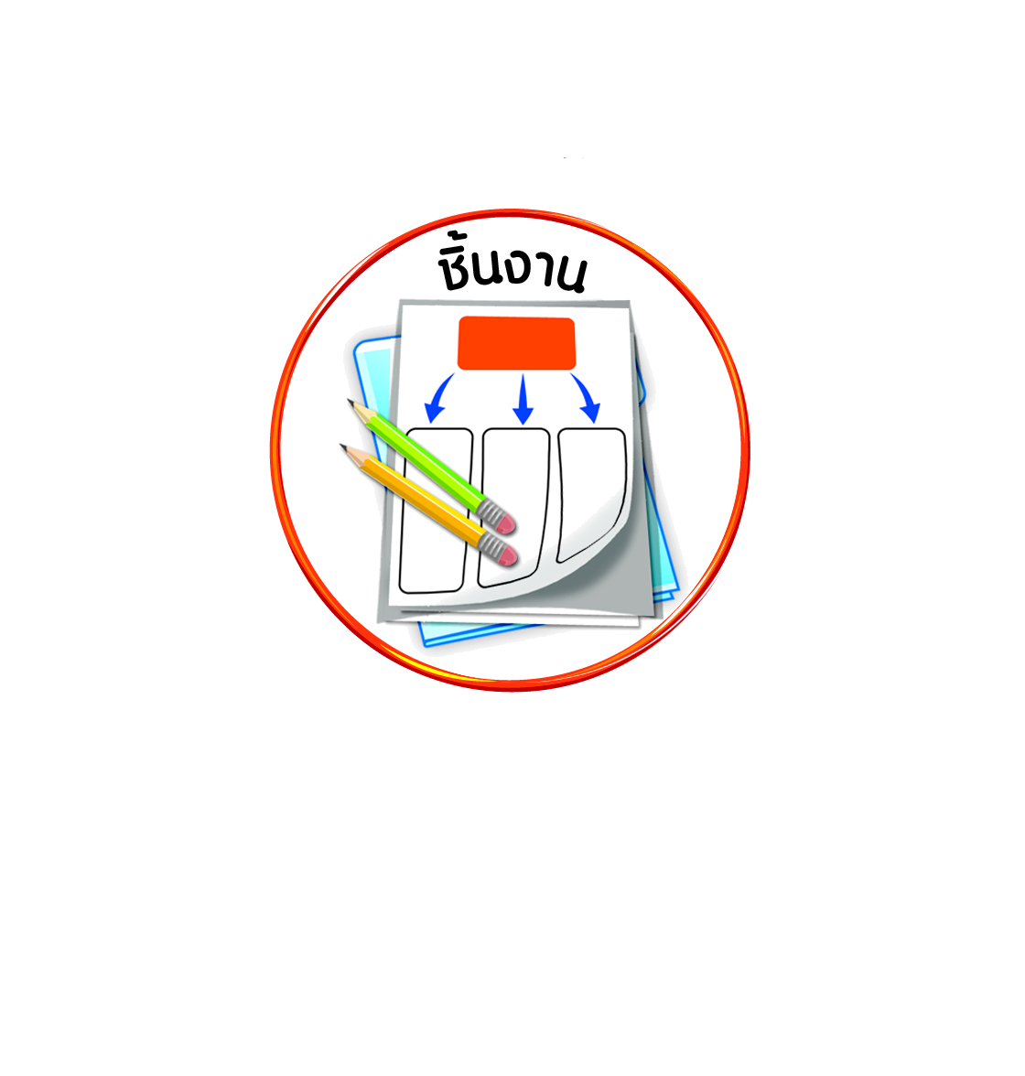

ชิ้นงานที่ ๑๓ เรื่อง สาธารณสมบัติในชุมชน

ได้_____คะแนน
คะแนนเต็ม ๑๐ คะแนน
วันที่ เดือน พ.ศ. .
ชื่อ ชั้น เลขที่ .

ให้นักเรียนยกตัวอย่างสาธารณสมบัติในชุมชน ๑ อย่าง เสนอวิธีการใช้และดูแลรักษาที่ถูกต้อง
แล้ววิเคราะห์ผลที่เกิดขึ้นถ้าปฏิบัติและไม่ปฏิบัติ ลงในแผนภาพความคิด

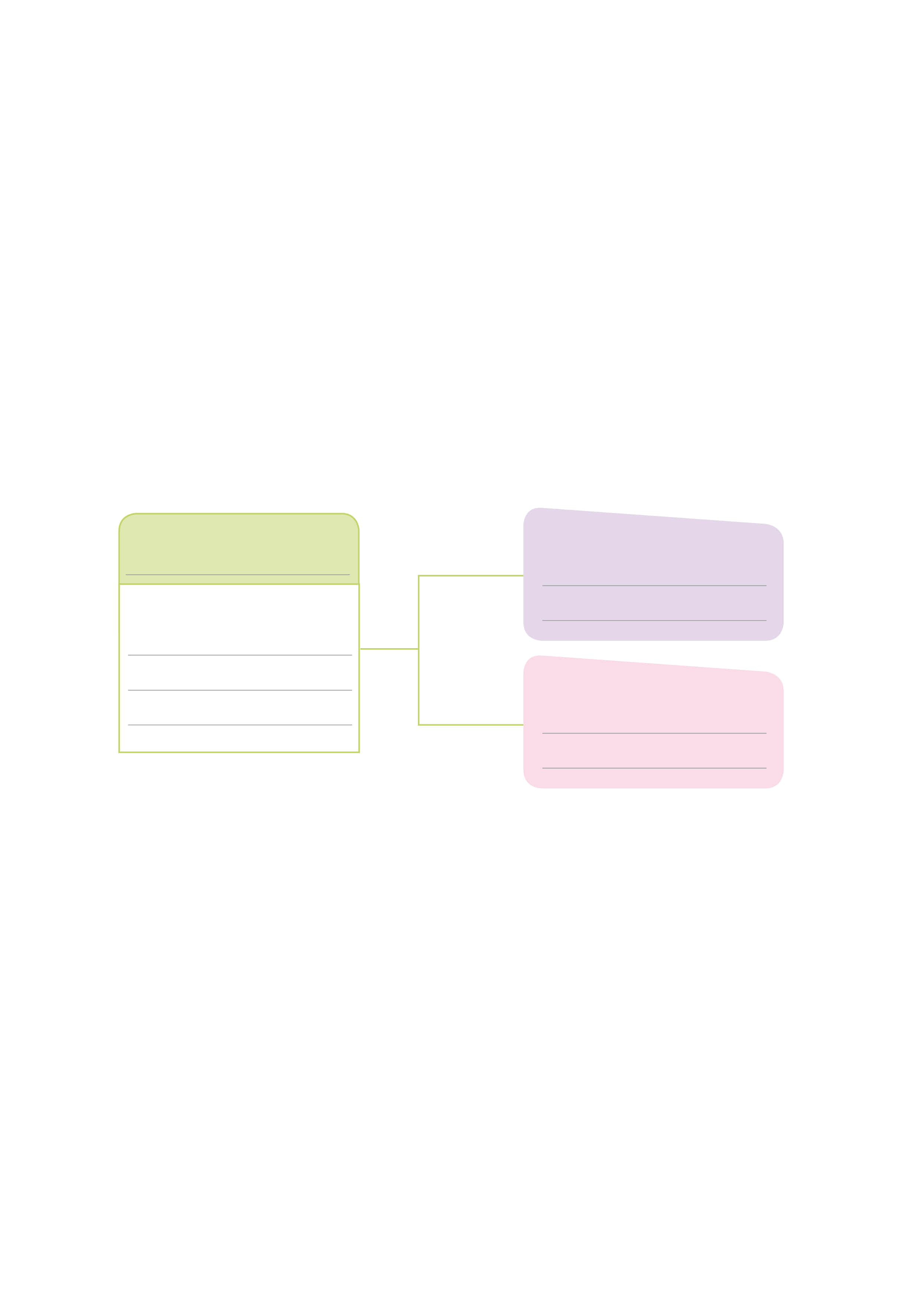
สาธารณสมบัติ
วิธีการใช้และดูแลรักษา
ถ้าปฏิบัติ
ถ้าไม่ปฏิบัติ
ผลที่เกิดขึ้น
ผลที่เกิดขึ้น

